**Эффективные приёмы обучения**

**В.М. Крутова**,

учитель математики МБОУ Восточной

основной общеобразовательной школы

Бугульминского района Республики Татарстан

Современные дети почти с самого рождения много времени проводят с гаджетами в руках, прекрасно чувствуют и видят, но часто абсолютно не слышат нас. Возможно, что их слуховое восприятие фактически отсутствует. Зато зрительные, схематические и телесно-эмоциональные варианты объяснения могут работать отлично. Важно, чтобы в процессе обучения были задействованы все каналы восприятия информации: визуальный (с помощью зрения), аудиальный (за счёт органов слуха), кинестетический (задействованы органы чувств) и дигитальный (используется мышление).

Многие учителя пытаются разобраться, почему ученики не понимают каких-то элементарных вещей. Дело в том, что учителей-кинестетиков не так много, чаще всего это визуалы и аудиалы. Они не работают на тех, для кого слуховой канал является фактически нулевым источником информации. И дети попадают в разряд «современного поколения, которое теперь поглупело и не в состоянии понять элементарных вещей».

В школах, где есть психологи, в определении ведущих каналов восприятия помощь могут оказать эти специалисты. Но в малокомплектных школах таковой вариант невозможен, и учитель может вычислить это сам при объяснении нового материала. Если объяснение было построено в визуально-аудиальном формате, и учащиеся не усвоили тему, то надо приучить их не бояться задавать вопросы – это позволит учителю выяснить, что они что-то не поняли. Второй раз объяснять по той же схеме бессмысленно. Они уже не поняли раз, не поймут и второй. В этом случае нужно искать другие варианты объяснения. Представьте, например, что перед вами глухой. Как бы вы объяснили ему эту тему?

Важно уяснить учащимся, что в жизни им вряд ли потребуется решать квадратные уравнения, но читательская грамотность и логика мышления в жизни очень важны и нужны, и они достигаются регулярными тренировками. Ведь даже взрослый человек, который получает серьезную травму и несколько месяцев находится без движения, вынужден опять как в детстве учиться ходить.

Рассмотрим некоторые приёмы преподавания и задания, которые позволят преобразовать математику для ученика в увлекательный, нужный предмет, откроют удивительный мир, где и просто, и сложно, и очень интересно.

Не всегда для правильного решения задачи требуются какие-то дополнительные знания – достаточно внимательно прочитать условие задачи, переформулировать его, переключиться с прямого хода мыслей на обратный и попробовать миновать расставленные ловушки.

1) У двух зрячих один брат слепой, но у слепого нет зрячих братьев. Как это может быть? (из первой фразы как будто следует, что речь в задаче идет о братьях, тогда как на самом деле зрячими оказываются сестры).

2) Дано 5 спичек. Сложите из них 2 равносторонних треугольника. А затем сложите из 6 спичек – 4 равносторонних треугольника (первая задача решается в плоскости, а вторая в пространстве)

3) Один господин писал о себе: «…пальцев у меня двадцать пять на одной руке, столько же на другой, да на ногах десять…» Почему он такой урод? (Ответ: господин не поставил в одном месте двоеточие. В каком?)

Современные школьники часто испытывают проблемы с устным счетом. Это нужно им и в жизни, и конечно же, чтобы успешно сдать экзамены. Нужно иметь не только прочные знания и умения, но в первую очередь очень хорошие вычислительные навыки: считать быстро и правильно без калькулятора.  Ведь главная причина потери баллов – вычислительные ошибки. А помочь учащимся преодолеть этот порог может регулярное решение устных заданий.

Для отработки вычислительных навыков в 5 и 6 классах используют «Математический тренажер» Жохова В.И., «30000 примеров по математике» Узоровой О.В. По аналогии с этим можно применить таблицы для устного счёта по алгебре для 7 - 9 классов, ознакомиться с которыми можно в журнале «Математика в школе», 2001 год, №8 (см. Приложение 1).

Нередко, раздав учащимся задания, приходится наблюдать, как они производят вычисления столбиком в тех случаях, когда, применив свойства арифметических действий или приёмы быстрого счёта, можно и в уме посчитать. Для этого целесообразно использовать на уроках наиболее простые и легко усваиваемые приемы быстрого устного счета. Такие приёмы описаны в брошюре «БЫСТРЫЙ СЧЕТ Тридцать простых приемов устного счета**»** Я.И. Перельмана, изданной ещё в 1941 году в Ленинграде. Они рассчитаны на учащихся со средними способностями и имеют практическое применение в повседневной жизни. Успешное овладение указаниями этой брошюры предполагает не механическое, а вполне сознательное распоряжение приемами, и кроме того, более или менее продолжительную тренировку. Зато, усвоив рекомендуемые приемы, можно выполнять быстрые расчеты в уме с безошибочностью письменных вычислений. Например, легко запомнить, что числа, оканчивающиеся на 5, в квадрат возводятся моментально:

152 = 1*2 *100 + 25 = 225; 252 = 2*3*100 + 25 = 625;

352 = 3*4*100 + 25 = 1225; 452 = 4*5*100+ 25 = 2025.

Важно организовать системную работу с учащимися по формированию базовых математических знаний. В этом неоценимую помощь может оказать пособие Хлевнюк Н.Н., Ивановой М.В, Иващенко В.Г., Мелковой Н.С. «Формирование вычислительных навыков на уроках математики. 5–9 класс». Этопособие представляет собой методику формирования вычислительных навыков и развития математических способностей в 5-9-х классах и, по мнению авторов, не имеет аналогов в методической литературе. В пособии представлен полный пакет контролирующих уровневых заданий для проверки умений и навыков оперирования числами и выражениями на основе определений, правил и свойств. Он включает контроль, диагностику, тренинг и материалы для коррекции. Пособие можно применять для проведения срезов по выявлению уровня сформированности системы качеств знаний учащихся и качества преподавания. Содержание заданий полностью соответствует государственному стандарту математического образования.

«Понять – это значит простить» - эта истина известна многим, но если ко второму глаголу добавить одну букву, то это выражение смело можно отнести к математике: «Понять – это значит упростить». Для этого учащимся необходимо не просто выучить те или иные правила, приемы вычислений, а понять их и овладеть приемами рациональных вычислений, которые требуются в математике чуть ли не на каждом шагу, в каждой теме, каждой задаче.

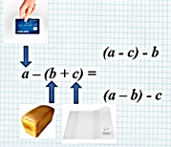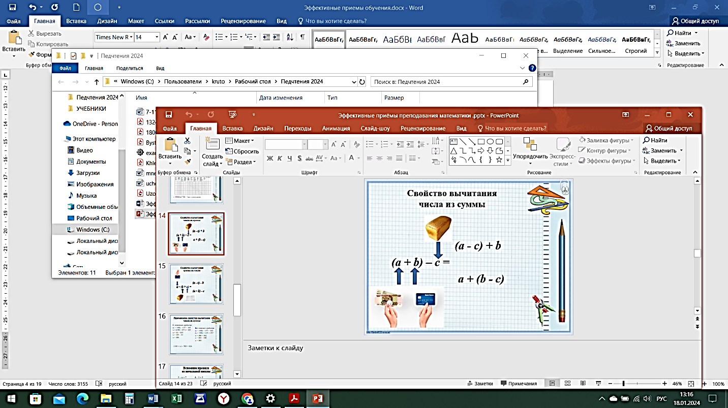В 5 классе при изучении свойств вычитания у учеников часто возникают проблемы с запоминанием правил, а ещё чаще с их применением при вычислениях. При вычитании из суммы числа ребятам можно предложить представить ситуацию из жизни: вы пошли в магазин за хлебом, у вас есть наличные деньги и карточка. Если у вас хватит наличных денег, то вы сможете расплатиться ими, а деньги на карточке у вас останутся не тронутыми. В противном случае, наличные деньги останутся, а потратите деньги с карточки. Следовательно, нужно число вычесть из одного из слагаемых, а второе слагаемое прибавить. При вычитании суммы из числа можно предложить пойти в магазин только с карточкой, но уже нужно купить хлеб в пекарне и обложку для нового учебника в канцелярском магазине. Тогда можно сначала зайти в пекарню и расплатиться за хлеб, а потом в канцелярском магазине – за обложку или наоборот, но в обоих случаях придется отдавать деньги – значит нужно каждое слагаемое вычитать из числа.

В первом полугодии 6 класса учащиеся еще не изучили отрицательные числа и правила действия с ними, поэтому при решении уравнений у них возникает ещё одна проблема: всегда ли можно применить свойства вычитания при решении уравнений. Например, в уравнении (х + 198) – 157 = 145 целесообразно применить свойство вычитания, так как при этом будет проще найти корень уравнения. Получим: х + (198 – 157) = 145, х + 41 = 145, х = 145 – 41, х = 104. А в уравнении (134 + х) – 583 = 426 применить пока это свойство не имеет смысла, так как наличных денег не хватает, а количество денег на карточке нам не известно.

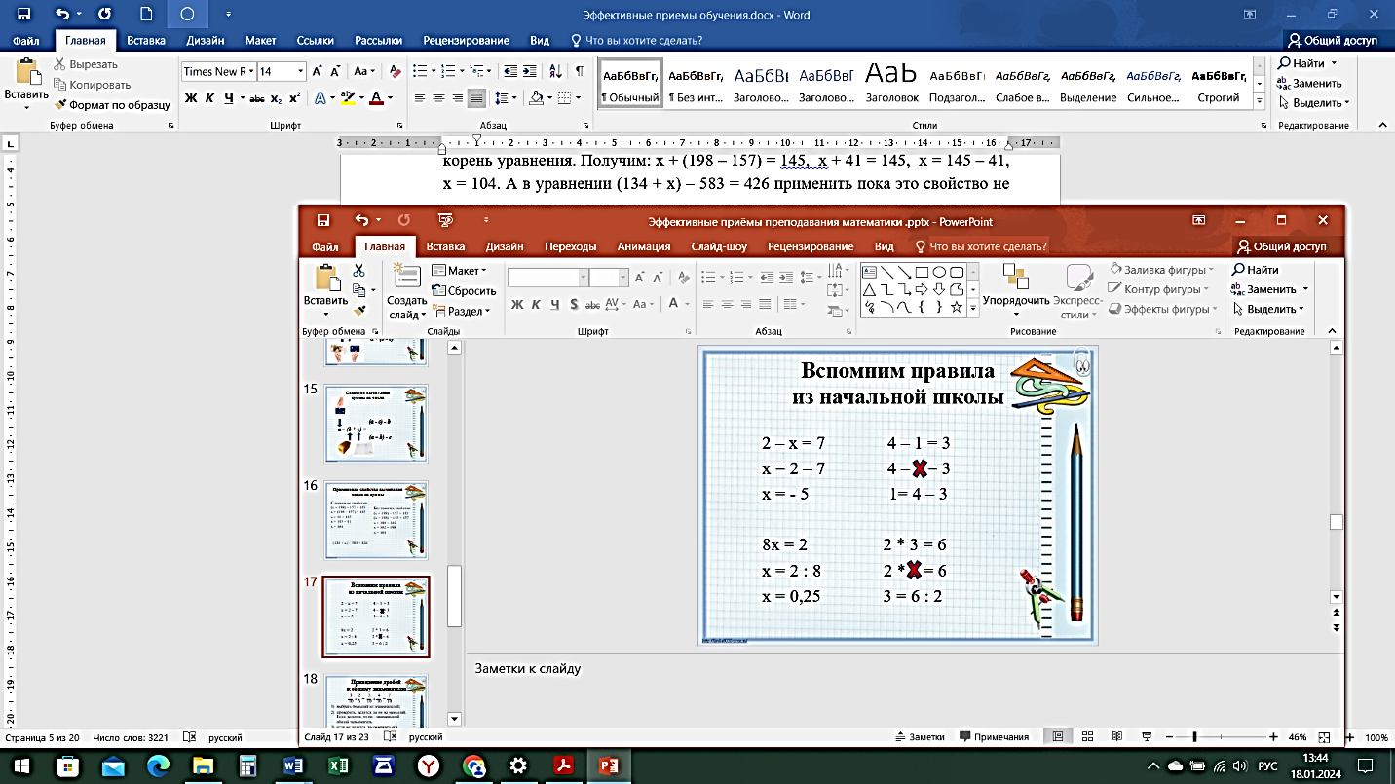При обучении в начальных классах уделяется особое внимание усвоению правильности выполнения учащимися основных арифметических действий с натуральными числами в пределах 100. И уж в пределах 10 безошибочно производить сложение, вычитание, умножение и деление натуральных чисел способны практически все учащиеся. Однако, после изучения в 5 классе дробей, а также в 6 классе отрицательных чисел, при решении уравнений (например, 2 – х = 7 или 8 * х = 2) ученики часто путают правила, изученные в начальной школе, не говоря уже про уравнения с обыкновенными дробями и смешанными числами. В этих случаях предложите учащимся составить пример на действие из этого уравнения, но уровня 1-2 касса с разными цифрами. Например, 4 – 1 = 3 или 2 * 3 = 6. Эти действия обычно все ученики составляют без ошибок. Затем попросите их зачеркнуть тот компонент, который неизвестен в уравнении, а из оставшихся чисел постараться получить то число, которое зачеркнули. Чаще всего учащиеся без особых затруднений сделают это. Остается теперь перейти к исходному уравнению и выполнить аналогичные действия.

В математике встречаются понятия и правила, осознанное запоминание которых происходит достаточно тяжело. А между тем, даже одна удачно подобранная фраза, различные мнемонические приёмы позволяют легко запомнить то, что требует усиленной работы памяти. Школьники быстро и легко запоминают рифмованные строчки правил и определений. Например, в 7 классе на уроке геометрии вводятся понятия медиана, биссектриса и высота треугольника. Если в начале урока спросить, какое понятие уже знакомо учащимся, то чаще всего выясняется, что только биссектрису знает не одно поколение школьников и их родственников. Почему? Всё очень просто! Потому, что «биссектриса – это крыса, которая бегает по углам и делит угол пополам». Разнообразные рифмованные правила и алгоритмы, которые помогут школьникам запомнить учебный материал, а математические задачи, шарады и занимательные факты позволят учителям увлечь учащихся и поддержать их интерес к предмету, содержатся в пособии О.В. Панишевой Математика в стихах: задачи, сказки, рифмованные правила для 5-11 классов. Например:

**МЕДИАНА** – обезьяна,

У которой зоркий глаз,

Прыгнет точно в середину

Стороны против вершины,

Где находится сейчас.

Если перед скобкой **ПЛЮС**, ничего я не боюсь!

Просто скобки опускаю, ну а знаки сохраняю.

Если перед скобкой **МИНУС**, то мозгами пораскину.

Скобки тоже опускаю, ну а знаки поменяю.

На уроках алгебры при изучении темы «Умножение одночлена на многочлен» можно предложить ситуацию: ласточка прилетела к гнезду и кормит каждого своего птенца. Роль ласточки играет одночлен, на который умножаем, а птенцы – одночлены, входящие в состав многочлена. Тогда даже начало фразы «ласточка прилетела к гнезду…», произнесённое учителем, настраивает школьников на правильное применение математического правила.

Решая уравнения или неравенства, учащиеся часто забывают при переносе слагаемого из одной части в другую поменять знак слагаемого на противоположный. Можно представить с учащимися такую ситуацию: слева дом, а справа театр. В театр зрители не ходят в домашнем халате или пижаме, а дома не ложатся спать в вечернем платье или во фраке. Значит, надо переодеться, придя домой из театра или идя из дома в театр. Следовательно, при переносе слагаемого через знак равенства, его нужно «переодеть», то есть поменять его знак на противоположный.

При решении неравенств возникают трудности: в какую сторону рисовать штриховку при изображении промежутка на числовой прямой. Сам знак в неравенстве подскажет учащимся правильный ответ, если дорисовать у знака неравенства черточку, чтобы получилась стрелка (← или →) – она покажет, куда направить штриховку.

Опыт показывает, что большая часть учащихся без особых затруднений вспоминают мнемоприемы. Они позволяют сэкономить время на уроках повторения и систематизации пройденного и особую пользу приносят при подготовке к экзаменам. Применяя на уроках математики эти приёмы, можно сделать обучение доступным для каждого ученика.

У Плутарха есть притча о трех работниках, которые везли тачки с камнями. К ним подошел человек и задал каждому один и тот же вопрос: «Чем ты занимаешься?»

- Везу эту проклятую тачку, – ответил первый.

- Зарабатываю себе на хлеб, – был ответ второго.

Третий же воодушевлённо сказал:

- Строю прекрасный храм.

Если наши ученики смогут ответить, что на уроках математики они «строят прекрасный храм», то нашу педагогическую работу можно считать ненапрасной.

Список литературы

1. Королева Т.Г. Математический тренажер по алгебре для VII-IX классов // Математика в школе. 2001. №8 С. 12-30.
2. Математика в стихах: задачи, сказки, рифмованные правила. 5-11 классы / авт.-сост. О.В. Панишева. – Волгоград: Учитель, 2013.
3. Перельман Я.И. БЫСТРЫЙ СЧЕТ Тридцать простых приемов устного счета. – Ленинград: ДОМ ЗАНИМАТЕЛЬНОЙ НАУКИ, 1941
4. Хлевнюк Н.Н., Иванова М.В, Иващенко В.Г., Мелкова Н.С. Формирование вычислительных навыков на уроках математики. 5–9 классы. Изд. 2-е, доп. – М.: Илекса, 2014
5. <https://dzen.ru/a/YIT1vodOWgIlYsX0>
6. <https://xn--d1abbusdciv.xn--p1ai/%D0%BA%D0%BE%D0%BB%D0%B1%D0%B0%D1%81%D0%BE%D0%B2%D0%B0-%D0%BB-%D0%B0-%D0%BF%D1%83%D0%B1%D0%BB%D0%B8%D0%BA%D0%B0%D1%86%D0%B8%D1%8F/>

**Приложение 1.**

**Вычислите или представьте в виде степени, если возможно**

|  |  |  |  |  |
| --- | --- | --- | --- | --- |
|  | **A** | **B** | **C** | **D** |
| **1** | *х*8 ∙ *х*2 | *а*6 · *а*6 | (*а*7)2 | *с*9 : *с*3 |
| **2** | *х*8 : *х*2 | (*а*2)9 | *а*4 · *а*4 | *с*9 · *с*3 |
| **3** | (*х*8)2 | *а*7 : *а* | *а*4 : *а*4 | (*с*9)3 |
| **4** | *х*8 + *х*2 | *а*50 : *а*10 | (*а*4)4 | *с*9 + *с*3 |
| **5** | *х*8 – *х*2 | (*а*2)4 · *а*3 | *а*4 + *а*4 |  |
| **6** | *х*8 + *х*8 | 39 : (32)4 | *а7 + а*3 | (*с*5)4 · *с*4 |
| **7** |  | 67 · 62 · 6 | *а · а · а* | (*с*8)2 : (*с*4)4 |
| **8** |  |  |  |  |
| **9** | 38 · |  |  |  |
| **10** | 25 · 46 |  | (2*с*)5 : *с*5 | (*3с*)4 : *с*4 |

**Упростите выражения**

|  |  |  |  |
| --- | --- | --- | --- |
|  | **A** | **B** | **C** |
| **1** | *с* + 5*с* | 2*b* + 7*b* | 3*х* + 2*х* |
| **2** | – 3*с* + *с* | *b* + 4*b* | 7*х* – *х* |
| **3** | – 3*с* – 2*с* | *b*2 + 4*b*2 | 3*х* + 5*х* – 2 |
| **4** | – 3*с* · (– 2*с*) | *b*2 + *b*2 + *b*2 | 2*х* + 3 + 12 |
| **5** | *с*2 + 4*с*2 | *b*2 · *b*2 | – 6*х* – 16*х* |
| **6** | *с*2 · 4*с*2 | 2*b* + *b* + *b*2 | – 15*х* + 15*х* |
| **7** | *с*2 + 3*с*2 | 2*b* · *b* · *b*2 | – 2 + 9*х* – 9*х* |
| **8** | *с*2 · 3*с*2 | – 4*b* + *b*4 | – *х*2 – *х*3 |
| **9** | *с*3 + *с*2 + *с* | – 4*b* · *b*4 | – *х*2 – *х*2 |
| **10** | *с*3 + *с*3 + *с*3 | – *b* + *b*3 + *b* | 3*х*2 – 4*х*2 |